Connectivité des populations d'hydraires mésophotiques de la Réunion
ConnectHydroMeso

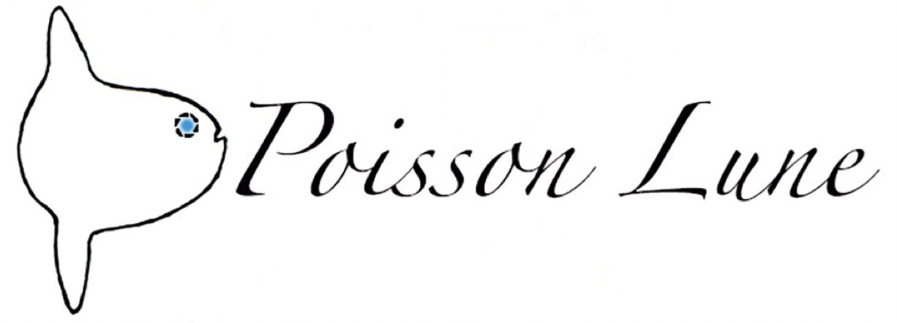
Fiche bilan du micro-projet

Présentation

Structure, personne en charge du projet et statut | Association Poisson Lune, Patrick Plantard, Président de l’association
Coût total du projet  (en euro) | 16580
Montant du financement sollicité  (respectivement en valeur et % du coût total) | 9580 €, 58%
Lieu de réalisation | La Réunion
Contact  (mail et tel) | poissonlune974@gmail.com, +262 692 47 04 84

Contexte, enjeux et rappel des objectifs (1000 car. max) :
Les écosystèmes coralliens mésophotiques (ECMs) suscitent un intérêt croissant depuis quelques années. Ces habitats profonds (30 à 150 m), pour la plupart inexplorés, abritent une biodiversité riche et unique. Ils pourraient servir de réservoir de biodiversité et de source de recolonisation pour des récifs peu profonds. Il existe très peu d'informations sur les ECMs dans l'océan Indien et leur exploration est donc aussi inédite qu’urgente.
Dans ce projet, nous proposons d'explorer les ECMs de La Réunion et de nous concentrer sur les hydraires benthiques, espèces clés des écosystèmes marins. Non seulement ces animaux pionniers permettent la colonisation des espaces par de nombreux autres organismes (successions écologiques), mais ils offrent également des structures vivantes en 3D (colonies buissonnantes à squelettes chitineux ou à squelettes calcaires similaires aux coraux scléractiniaires) fournissant ainsi des habitats et des zones de nurseries pour beaucoup d'autres espèces vagiles. Lors de campagnes précédentes, les chercheurs partenaires C. Bourmaud et N. Gravier-Bonnet ont collecté et déterminé près de 200 espèces dans les récifs de surface (euphotiques) autour de La Réunion (0-30m) et généré une importante base de données génétiques. Grace à un projet préliminaire financé par l'INPN, nous avons pu effectuer 8 plongées autour de la Réunion, permettant d'avoir un avant-gout de la diversité des hydraires mésophotiques. Ce micro-projet permet d'aller plus loin et s’attache en particulier à estimer le potentiel de connectivité entre les récifs méso- et euphotiques, et entre les récifs mésophotiques eux- mêmes, paramètre qui fait encore cruellement défaut dans les études sur les ECMs. Les plongeurs de l'association Poisson Lune, Patrick Plantard et Camille Loisil, collecteront en recycleur (technique à faible impact environnemental) plusieurs spécimens par espèce pour une approche de génétique des populations. Ils prendront également des photos et enregistreront des vidéos pour caractériser l'environnement mésophotique, la diversité des hydraires présents et leur faune associée. Des bases de données taxonomiques et génétiques seront générées et rendues publiques (dépôt des séquences sur GenBank et des génotypes sur Dryad pour mise à disposition à la communauté scientifique), permettant la comparaison avec des ECMs dans d'autres régions.
Ce micro-projet s'attachera à la réalisation de 10 plongées profondes sur 5 sites sélectionnés répartis à l'ouest, au sud et à l'est autour de l'île. Pour chaque site, 2 profondeurs seront explorées, mésophotique haut et bas, 60-70m et 90-100m.

Principales évolutions du contexte et réorientations en fonction des conditions d’exécution (500 car. max - évènements externes ayant influé significativement sur l’exécution du micro-projet (favorables ou défavorables))
Plongées prévues entre septembre 2021 et avril 2022. Suite à un accident de décompression de plongée d’un des deux plongeurs profonds, les plongées n’ont pas pu se faire entre septembre et décembre 2021. Durant les 6 premiers mois de 2022, la météo a été plus que difficile à la Réunion, et les dernières plongées du projet ont donc été réalisées en octobre 2022, ce qui a décalé de 6 mois le projet. Les analyses génétiques qui devaient finir en Juillet 2022 viennent seulement d’être réalisées en Janvier 2023 (et sont encore en cours).

Rappel des partenaires du micro-projet
Le micro-projet implique des chercheurs de l'université de la Réunion : Chloé Bourmaud (MCF Entropie, univ. Réunion, experte en taxonomie des hydraires), David Ory (doctorant Entropie, univ. Réunion), Ludovic Hoarau (association 3R : Restauration des Récifs Réunionnais, doctorant Entropie), N. Gravier-Bonnet (retraitée univ. Réunion, experte en taxonomie des hydraires). Ce projet impliquera aussi Thierry Mulochau (bureau d’étude Biorecif) qui a une expertise sur les écosystèmes mésophotiques de La Réunion et de Mayotte, et qui a aidé aux choix des sites de récoltes sélectionnées pour ce micro-projet. Les échantillons récoltés lors de ce micro-projet seront analysés par l'étudiant en thèse David Ory, dont la thèse porte sur la biodiversité et la connectivité des hydraires mésophotiques du Sud-ouest de l’Océan Indien. Patrick Plantard et Camille Loisil (association Poisson Lune) réaliseront les plongées, et Emilie Boissin (CRIOBE, association Poisson Lune) assurera les analyses génétiques.

Bilan technique et financier

Exécution technique
Tâches réalisées et productions : renseigner le tableau en page 4 (commentaires, 300 car. max)
Le budget Te Me Um a permis le financement de 10 sorties bateaux et plongées profondes. Les hydraires ont été collectés pour une étude des populations de plusieurs espèces. Des images et des vidéos ont été également enregistrées afin de pouvoir caractériser le milieu mésophotique encore largement inexploré.

Résultats obtenus : renseigner le tableau en page 4 avec les résultats prévus (commentaires, 300 car. max)
Les plongées réalisées ont permis la récolte de 428 échantillons, dont 195 sont en train d’être analysés pour la connectivité des populations d’hydraires mésophotiques. Pour l’espèce Antennella billardi, les premiers résultats montrent une différenciation génétique entre les côtes Est et Ouest de l’île (voir Fig. 1).

Bilan des partenariats engagés (présentation des partenariats engagés, 500 car. max)
Ce projet rassemblait les plongeurs profonds de l’association Poisson Lune (P. Plantard et C. Loisil), un enseignant chercheur (C. Bourmaud) et un doctorant (D. Ory) de l’université de La Réunion (UMR9220 Entropie), ainsi qu’un ingénieur de recherche de l’université de Perpignan (UAR3278 CRIOBE).
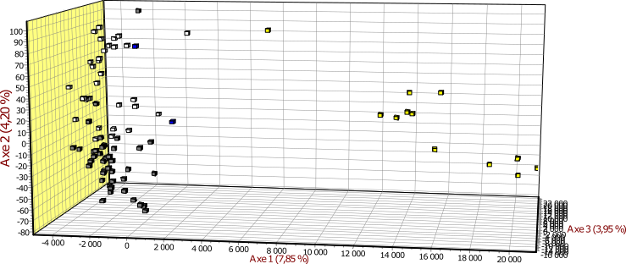

Figure 1 : Analyse Factorielle des Correspondances en 3D réalisée avec le logiciel Genetix 4.0.5 pour 96 individus d’Antennella billardi et 14 marqueurs microsatellites. Les carrés représentent les individus : en jaune provenant de l’Est (Baie de Ste-Rose), en bleu du Sud (St-Pierre), en blanc du Sud-Ouest (St-Leu) et en gris de l’Ouest (Cap la Houssaye). On remarque sur ce graphique que la population Est se sépare des 3 autres, qui forment un groupe « Grand Ouest » (cercle noir). Des différenciations plus fines semblent avoir lieu au sein du cercle noir, et les récentes campagnes d’échantillonnage vont permettre d’augmenter la taille des populations Sud et les populations de chaque profondeur afin de réaliser des analyses plus précises très prochainement.

Points d'évaluation | Description des actions du micro-projet | Résultats prévus du micro-projet | Résultats obtenus du micro-projet (indicateurs) | Résultats différés du micro-projet
Amélioration dans la préservation de la biodiversité | - Réalisation de plongées mésophotiques et collecte d’hydraires  - Génotypage des individus récoltés | Estimation de la connectivité entre les populations d’hydraires à plusieurs profondeurs, euphotique (20-30m), mésophotique haut (50-60m) et mésophotique bas (90-100m) | Pour l’instant les résultats génétiques sont toujours en cours d’acquisition et seuls ceux d’une des espèces cibles, Antennella billardi sont plus avancés. Les autres espèces seront analysées en juin/juillet/aout 2023. | Les compétences des plongeurs profonds (CAH-3B) et leur œil entrainé à l’identification de divers organismes marins (poissons et invertébrés) sont rares sur l’île de La Réunion. Un accident de décompression de l’un des 2 plongeurs à donc retardé les plongées prévues dans le cadre de ConnectHydroMeso de plus de 3 mois. Les plongées ont été réalisées jusqu’à début octobre 2022, et les résultats génétiques ont été eux-mêmes retardés et sont encore en cours d’acquisition pour certaines espèces.
Partenariats (diversité des statuts) | Science participative regroupant des plongeurs profonds passionnés et des scientifiques de 2 universités.

Exécution financière : à remplir si structure hors association
Budget récapitulatif des dépenses réellement engagées dans le cadre du micro-projet
 |  | PREVISONNEL |  | REEL
Détail des coûts | Intitulé de la dépense | Quantité et coût unitaire | Coût total de l’action | Quantité et coût unitaire | Coût total de l’action | dont auto-financement | dont financement demandé à l’OFB dans le cadre de Te Me Um | dont autres financements
Personnel permanent partiellement affecté au projet | Encadrement du micro-projet
 | Autre
Personnel non permanent
Déplacements | Déplacements (ie vols longs courriers)
 | Déplacements locaux
 | Hébergement
 | Restauration
Equipement (ie dépenses d'équipement/investissement imputables au projet)
Autre | Location salle et matériel
 | Honoraires prestataires
 | Edition (ex : frais d’impression)
Total

Certifié conforme par la personne habilitée à certifier les comptes (Nom, statut, signature et cachet
………………………………………………………………………………………………………………………………………………………………………………………………………………

Perspectives après micro-projet et conclusion
Stratégie de sortie de micro-projet adoptée (le cas échéant) (la destination des matériels et équipements (joindre en annexe un bref inventaire), les mesures prises pour garantir la pérennité des acquis et/ou leur réplication, communication autours du micro-projet/ valorisation - 400 car. max.)
Les échantillons collectés rejoignent une collection des hydraires du Sud-Ouest de l’Océan Indien débutée il y a plus de 15 ans par les Dr. Bourmaud et Dr. Gravier-Bonnet. Ces échantillons conservés en éthanol sont dans les locaux du CRIOBE à Perpignan avec le Dr. Boissin. Les résultats génétiques feront l’objet d’une publication scientifique et les barcodes ADN seront déposés sur la banque de données publique GenBank. Un poster est en cours de réalisation pour la conférence internationale sur les Hydraires (Norvège, Mai 2023).

Leçons à tirer pour de futurs micro-projets (dont éléments et acquis réplicables du micro-projet - 400 car. max)
Une année de financement passe très vite lorsqu’on a des terrains compliqués. La plongée à La Réunion n’est pas simple et encore moins la plongée profonde en milieu mésophotique.

Y a-t-il eu un effet de levier grâce à Te Me Um (accès à d'autres financement et/ou perspectives de poursuivre avec un projet de plus grande envergure ? Si oui, merci d'expliquer - 500 car. max)
Ce financement Te Me Um nous a permis de débuter ce travail sur la connectivité des populations et d’obtenir deux financements LabEx CORAIL et INPN pour réaliser la même étude à Mayotte. De plus, un financement complémentaire du LabEx CORAIL nous permet actuellement de réaliser des plongées mésophotiques sur d’autres sites autour de la Réunion (Sud et Est) afin d’avoir une vision plus globale de la connectivité des populations d’hydraires autour de l’île. Ce financement nous a également permis d’ajouter d’autres espèces cibles à l’étude en développant de nouveaux marqueurs génétiques, ce qui rendra nos résultats finaux plus robustes.

Article pour le site internet (500 car. max, possibilité de joindre des documents ou liens)

Pour mémoire liste des pièces à fournir :
- la présente fiche complétée
- au moins 3 photos∗ assorties des crédits au format jpeg ou png de minimum 1000 pxl de côté
- les productions et livrables associés au micro-projet
- pour les associations, document Cerfa n°15059*02 Compte-rendu financier de subvention complété.
- l’OFB se réserve le droit de demander spécifiquement les factures des dépenses prises en charge par Te Me Um

∗L’utilisation des trois photos fournies est strictement et uniquement réservée à l’illustration du site internet , du compte Twitter et du groupe Facebook du programme Te Me Um. Le crédit photo transmis sera indiqué lors de toute utilisation. Aucune rétrocession ou autre utilisation de ces photos n’est possible en dehors du cadre ci-présent sans une nouvelle demande du service Connaissance et Appui aux Acteurs et Mobilisation des Territoires de l’OFB.

